FULL DAY SONGOS

**ITINERARIO**

**Punto De salida:** cruce de la av. Javier prado y av. Arequipa espalda del ex cine Orrantia.

**Regreso:** cruce de la av. Javier prado y av. Arequipa espalda del ex cine Orrantia.

**Hora de encuentro:** 07:00 AM

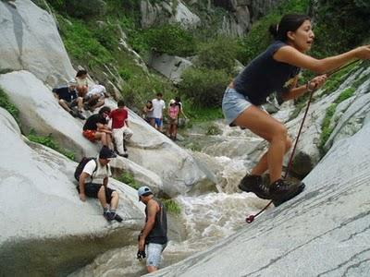**Hora de Partida:** 07:30 AM

**Ubicación:** A 65kms Al noreste de Lima, Huarochirí

**07:30AM** Empezaremos nuestro tour dirigiéndonos hacia San Jeronimo de Surco, donde se ubica las Resbaladeras de Songos antes de llegar a Matucana en la provincia de Huarochiri en el kilometro 63 de la carretera central. Las calles de San Geronimo son angostas y de piedra y se encuentran a una altura de 1028msnm.

Un gran arco de bienvenida será la señal que estamos en el lugar indicado, caminaremos por un sendero que conecta nuestra zona de descanso con la quebrada Linday.

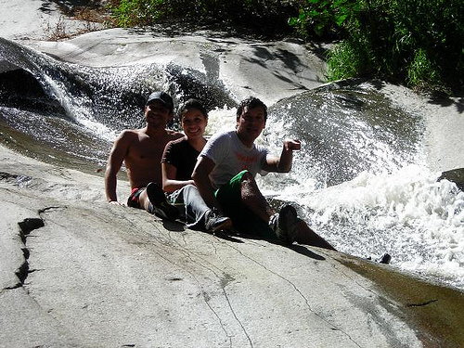Para llegar a las resbaladeras naturales de songos se debe atravesar una quebrada por la cual se sortean diversos desniveles.

Continuaras la travesía rio arriba atravesando obstáculos naturales y escalando cascadas; en todo momento recibirás las indicaciones de los guías y del uso de las cuerdas, te deslizaras sobre los toboganes naturales formados por las rocas del rio.

Si lo deseas, podrás tomar un relajante baño rodeado de una hermosa y densa vegetación, sentirás correr por tus venas la adrenalina pura al finalizar el descenso.

**Lo Destacado:**

Esta zona posee una geografía accidentada y usted mismo lo podrá apreciar, acompañándonos no sólo apreciará la belleza del lugar, se relajará sino que también realizará un esfuerzo físico que es muy reconfortante no sólo para el cuerpo sino para el espíritu. Llegaremos a las resbaladeras naturales y tendremos la oportunidad de divertirnos un poco aquí.

**PRECIO:**

**S/. 80 Soles**

**INCLUYE:**

* Excursión según el programa.
* Transporte privado.
* Pago de ingresos.
* Guía Oficial de turismo
* Botiquín para emergencias.

**RECOMENDACIONES:**

* *Ropa abrigadora para la mañana y noche.
* *Una muda de ropa.
* Gorro o Sombrero.
* Mochila o bolso pequeño.
* Lentes para sol.
* Bloqueador solar y/o repelente.
* *Zapatillas para caminatas.
* Cámara fotográfica o filmadora.

**RESERVAS:**

Para reservar este paquete turístico debe realizar una llamada a los coordinadores para brindarles la información correspondiente, luego de generar el depósito debe enviarnos el Boucher escaneado cancelado al correo de la empresa, con los datos personales de los participantes que realizarán el tour: nombres y apellidos, edad, nacionalidad, DNI / Pasaporte. Finalmente nosotros les responderemos por la misma vía dando por confirmada la reserva.